TIEKĖJAMS 2025-03-14

ATSAKYMAS Į TIEKĖJŲ KLAUSIMUS

Klausimas. Prašome pateikti, salės scenos akustinių pakabinamų lubų su troseliais įrengimo konkretų pavyzdį, kad butų panaudotos akustinės plokštės 120x60 cm, 12 mm storio. Pagal gamintojų rekomendacijas, 12 mm storio plokštės negali būti montuojamos troselių pagalba. Jos turi būti rėminamos rėmeliais ir pan.
Atsakymas. Rinkoje yra gamintojų, kurie siūlo lengvas bei tvirtas akustines plokštes, pagamintas iš perdirbto plastiko ir kurios gali būti montuojamos ant lubų naudojant 4 troselius.

Pridedamas pavyzdys:
https://eliacoustic.com/en/product/regular-ecopanel/

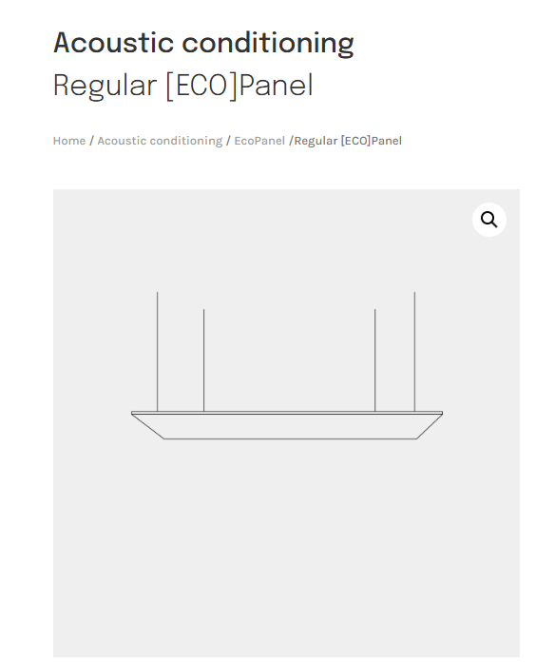

Informuojame, kad pirkimo vykdytojas patikslino Skelbime apie pirkimą paskelbtą informaciją:

Yra 5.1.6 Bendra informacija
Rezervuota dalyvavimo teisė: Dalyvavimas nerezervuotas. Iš ES fondų nefinansuojamas pirkimo projektas Pirkimui taikoma Sutartis dėl viešųjų pirkimų (SVP): taip
Turi būti 5.1.6 Bendra informacija
Rezervuota dalyvavimo teisė: Dalyvavimas nerezervuotas. Pirkimo projektas, visiškai arba iš dalies finansuojamas iš ES fondų Informacija apie Europos Sąjungos fondus ES fondai: programa: Europos Sąjungos ekonomikos gaivinimo priemonė (EURI) finansavimo išlaidos (2021/2027) Pirkimui taikoma Sutartis dėl viešųjų pirkimų (SVP): taip

Vadovaujantis bendrųjų pirkimų sąlygų 5.4. punktu: „Perkančioji organizacija savo iniciatyva gali paaiškinti (patikslinti) pirkimo dokumentus bet kuriuo metu nepasibaigus pasiūlymų pateikimo terminui“ patiksliname viešojo pirkimo ID 1570646 „Projekto „Tūkstantmečio mokykla II“ įgyvendinimo rangos darbai (Telšių Kranto progimnazijos aktų salės su prieigomis paprastasis remontas)“ dokumentą: Pirkimo sąlygų 10 priedas_Sutarties projektas ir išdėstoma nauja redakcija (patikslinimai/papildymai pažymėti geltona spalva).

